Manuale di utilizzo del software oil2csvmypay

Per poter utilizzare il software è necessario copiare il file PrjGiornaleDiCassa.exe all’interno di una cartella del pc.
Creare poi un collegamento al file PrjGiornaleDiCassa.exe e posizionarlo sul desktop.
Una volta avviato il programma comparirà la seguente schermata:
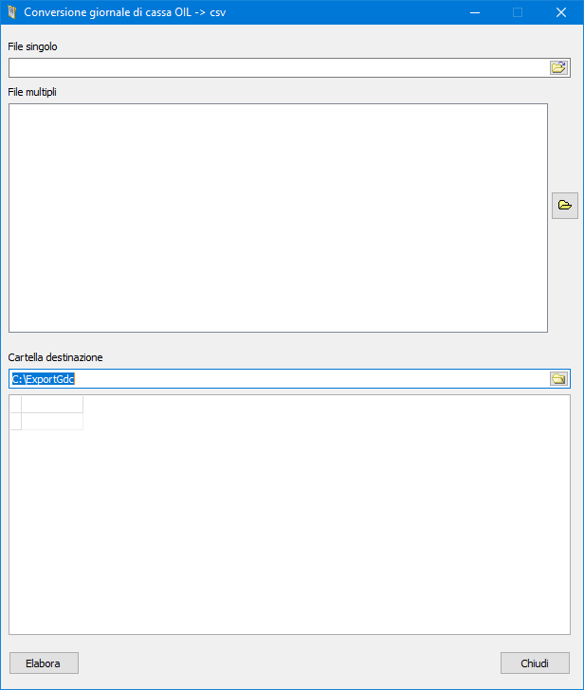
E’ possibile selezionare un unico file da convertire tramite la casella in alto oppure si possono selezionare più file utilizzando il pulsante in corrispondenza della casella denominata File multipli.
Scegliere poi la cartella di destinazione desiderata. Come impostazione predefinita il percorso sarà C:\ExportGdC.
Se la cartella di destinazione non esiste è necessario crearla prima di lanciare l’elaborazione.
Premere il pulsante Elabora per procedere all’elaborazione ed attendere il messaggio di fine lavorazione.
Nel riquadro in basso compariranno i dati elaborati.
Il software legge i giornali di cassa in formato xml con struttura OIL, scorre i dati contenuti nel giornale di cassa, elabora solamente quelli che corrispondono alle seguenti condizioni:
- Contengono la causale di riversamento “LGPE-RIVERSAMENTO”
- Il tipo di movimento è “Entrata”
- Il tipo di operazione è “Eseguito

Nella cartella di output verranno generati due file nominati con GdC_yyyy_mm_dd__hh_nn_ss dove yyyy_mm_dd__hh_nn_ss indica l’anno, mese, giorno, ora, minuti e secondi in cui è stata completata la conversione. Uno dei due file contiene dati in formato csv mentre il secondo è il file compresso con estensione .zip pronto per essere importato nel portale MyPivot della Regione Veneto.

